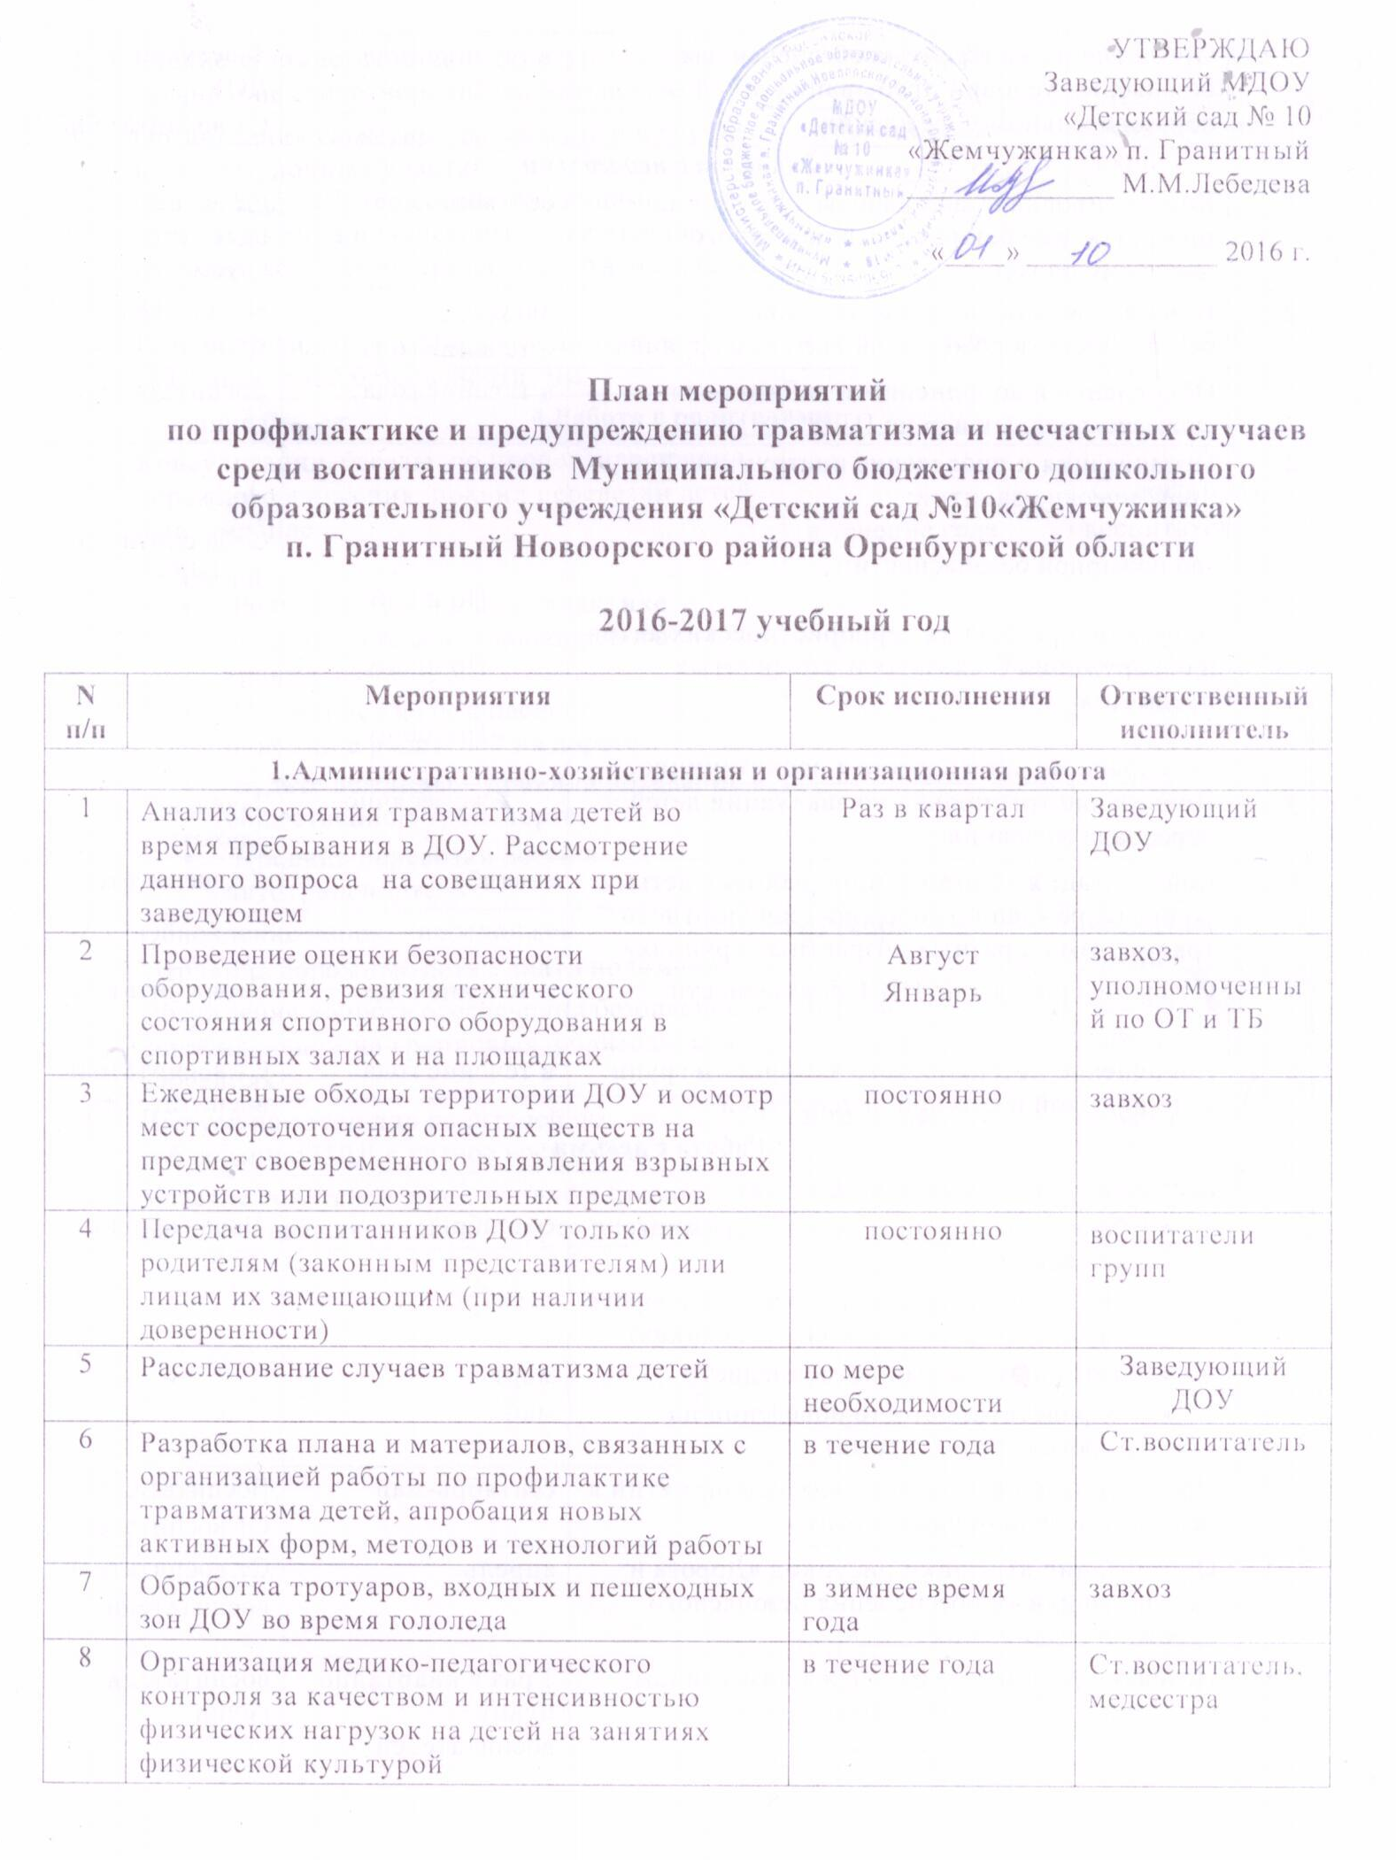

9 | Организация контроля за обеспечением безопасных условий пребывания детей в образовательном учреждении | в течение года | Заведующий ДОУ,  Ст.воспитатель
2.Работа с педагогами
1 | Корректировка плана работы с детьми по профилактике безопасности дорожного движения на год | сентябрь | Ст.воспитатель, воспитатели групп
2 | Пополнение и обновление уголков безопасности дорожного движения в группах | август,  в течение года | воспитатели групп
3 | Обновление и дополнение атрибутов для сюжетно-ролевых игр по ПДД | в течение года | Воспитатели групп
4 | Организация и проведение инструктажей и практических занятий:  -по пожарной безопасности;  -по угрозе проведения террористических актов и обнаружении бесхозных и взрывчатых предметов  -по охране жизни и здоровья воспитанников | По плану  По плану  По плану | Ст.воспитатель,  Завхоз
5 | Проведение тренировок по эвакуации детей и персонала из здания | Ежемесячно | Заведующий, Завхоз
6 | Консультация «Организация работы с детьми по предупреждению дорожно-транспортного травматизма в разных возрастных группах» | сентябрь | Ст.воспитатель
7 | Обзор литературы по ПДД, безопасности | в течение года | Ст.воспитатель
8 | Пополнение методического кабинета и групп методической и детской литературой | в течение года | Ст.воспитатель, воспитатели
3.Работа с детьми
1 | Беседы с воспитанниками на темы:  • Знай и соблюдай Правила дорожного движения  • Каждому должно быть ясно – на дороге кататься опасно (на коньках, санках)  • Помни это, юный велосипедист  • Здравствуй, лето! (о поведении на дороге в летнее время) | сентябрь  декабрь  март  май | Воспитатели групп
2 | Проведение профилактических мероприятий в рамках «Недели безопасности» | сентябрь-май | Воспитатели  Ст.воспитатель
3 | Организация выставки рисунков «Дорога и мы» по вопросам обеспечения безопасного дорожного движения | апрель | Ст.воспитатель  воспитатели
4 | Целевая прогулка по близлежащим улицам: (средние – подготовительные группы | 1 раз в кварталпо плану воспитателей | воспитатели групп
5 | Чтение художественной литературы, чтение и заучивание стихотворений по безопасности | в течение года | воспитатели групп
6 | Организация сюжетно - ролевых игр в группе и на прогулочных участках: «Светофор», «Путешествие по улицам города»,«Улица и пешеходы», «Поездка на автомобиле», «Автопарковка», «Автомастерская» | в течение года | воспитатели групп
7 | Просмотр видео- и CD-дисков на тематику ПДД, пожарной безопасности, ЧС | в течение года | воспитатели групп
4.Работа с родителями
1 | Консультации, беседы по пропаганде правил дорожного движения, правил перевозки детей в автомобиле.  Темы:  • Роль родителей в профилактике детского дорожно-транспортного травматизма  • Как влияет на безопасность детей поведение родителей на дороге  • Будьте вежливы – правила поведения в общественном транспорте;  • Правила перевозки детей в автотранспорте | в течение года | Ст.воспитатель,  воспитатели
2 | Обновление папок – передвижек  "Правила дорожные детям знать положено" | октябрь | воспитатели групп
3 | Обсуждение вопроса обеспечения безопасности детей на дороге на групповых родительских собраниях | апрель | воспитатели групп
4 | Выпуск памяток для родителей по соблюдению ПДД в разное время года | в течение года | воспитатели групп
5 | Участие родителей в подготовке и проведении развлечений для детей, конкурсе рисунков | в течение года | воспитатели групп

